**Министерство образования и науки Российской Федерации**

**федеральное государственное автономное образовательное учреждение высшего образования**

**“САНКТ-ПЕТЕРБУРГСКИЙ НАЦИОНАЛЬНЫЙ ИССЛЕДОВАТЕЛЬСКИЙ**

**УНИВЕРСИТЕТ ИНФОРМАЦИОННЫХ ТЕХНОЛОГИЙ,**

**МЕХАНИКИ И ОПТИКИ”**

Факультет Инфокоммуникационных технологий

Кафедра Программных систем

**Отчет.**

## Практическая работа №4. Нормализация ER-диаграммы

Выполнил: Кислюк И. В.

Группа: К4120

Санкт-Петербург

2017 г.

**Задачи работы:**

1. Определить атрибуты, которые необходимо удалить из сущностей.
2. Объяснить, какое правило нормализации каждый удалённый атрибут нарушает.
3. Преобразовать ER-диаграмму в Oracle SQL Developer Data Modeler. Если необходимо добавить недостающие сущности. Все перечисленные атрибуты должны быть определены в новой диаграмме, если требуется – добавить недостающие сущности.

**Ход работы**:

В процессе выполнения работы была разрешена связь «многие ко многим» при помощи суррогатной таблицы. Таким образом, была проведена нормализация логической модели данных. Также была затронута сущность маршрута, которая раньше содержала две связи на таблицу адресов, в процессе нормализация данная связь была устранена. Пример показан на рисунке 1.

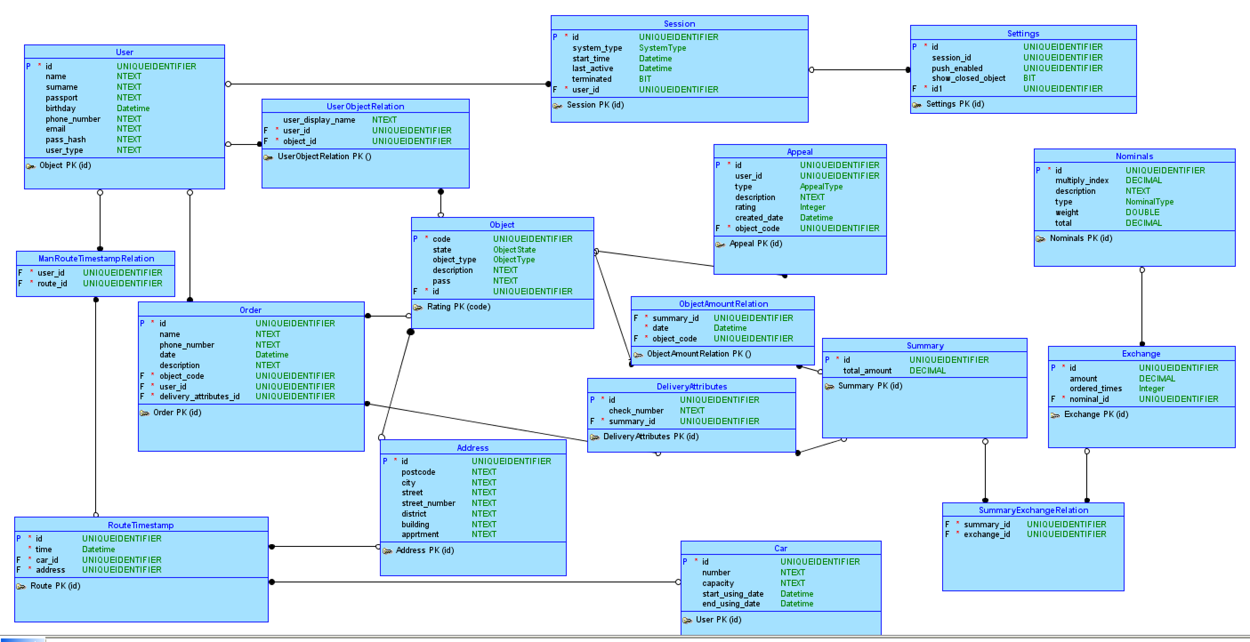

Рисунок 1 – нормализованная логическая модель